Cascade de glace dans le briançonnais

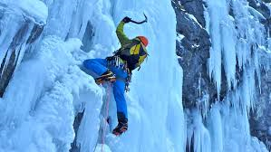

Venez découvrir la cascade de glace dans le briançonnais pendant 3 jours
Du vendredi 15 au dimanche 17 février

- Vendredi : randonnée raquette et découverte des cascades de glace de la région
- Samedi : initiation à la cascade de glace (avec guide local)
- Dimanche : cascade de glace de plusieurs longueurs (toujours avec guide local)

Transport pour les 4 premiers : en train couchette (réservé), départ jeudi 13 au soir de Paris Austerlitz 20 :50, retour arrivée lundi 17 matin 6 :58 à Paris Austerlitz
Transport pour les suivants : à organiser !

Logement : chez l’habitant à Briançon
Encadrement par un guide de Haute-Montagne samedi & dimanche
La location du matériel est comprise dans le prix et se fera sur place.

Tarif : 300 € / personne, repas non compris

6 Places sont disponibles pour cette sortie ouverte aux adhérents adultes de S-E
Inscription en ligne sur le site (lien sur la sortie en page Actualités et Calendrier)
Clôture des inscriptions : Jeudi 31 janvier 2019

Une réunion préparatoire (pour les informations sur le programme et le matériel à emmener) est prévue le jeudi 31 Janvier à 20 heures au Gymnase.

Pour toute information : Yannick
06 76 09 06 05

